北 京 交 通 大 学

2013~2014学年第二学期概率论与数理统计期末考试试卷（A卷）

参 考 答 案
一．（本题满分8分）
某中学学生期末考试中数学不及格的为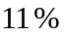，语文不及格的为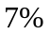，两门课程都不及格的为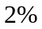．⑴ 已知一学生数学考试不及格，求他语文考试也不及格的概率（4分）；⑵ 已知一学生语文考试不及格，求他数学考试及格的概率（4分）．
解：
设“某学生数学考试不及格”，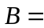“某学生语文考试不及格”．
由题设，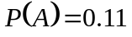，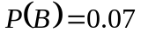，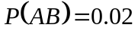．
⑴ 所求概率为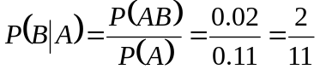．
⑵ 所求概率为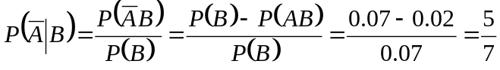．
二．（本题满分8分）
两台车床加工同样的零件，第一台车床加工出现不合格品的概率为0.03，第二台车床加工出现不合格品的概率为0.05；把两台车床加工的零件放在一起，已知第一台车床加工的零件数比第二台车床加工的零件多一倍．现从这两台车床加工的零件中随机地取出一件，发现是不合格品，求这个零件是第二台车床加工的概率．
解：
设“任取一个零件是不合格品”，“任取一个零件是第一台车床加工的”．
所求概率为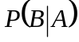．由Bayes公式得
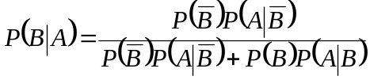
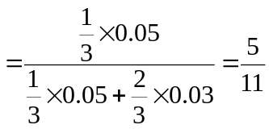．
三．（本题满分8分）
设随机变量的密度函数为
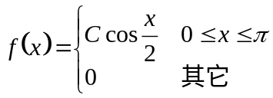 ．
⑴ 求常数（3分）；⑵ 现对独立重复地观察4次，用表示观察值大于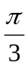的次数，求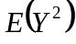（5分）．
解：
⑴ 由密度函数的性质，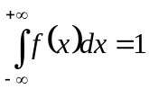，得
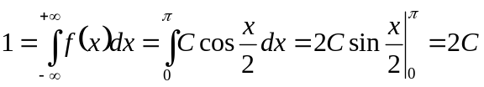，
因此，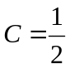．
⑵ 由于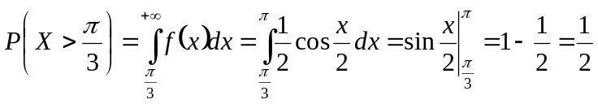．
所以，随机变量的分布列为
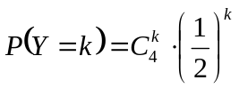， 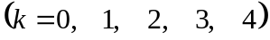．
所以 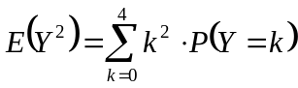
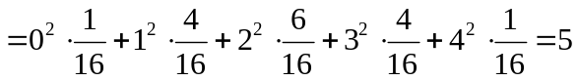．
四．（本题满分8分）
在正方形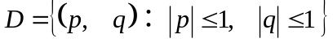中任取一点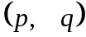，求使得方程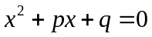有两个实根的概率．
解：
设“方程有两个实根”，所求概率为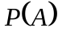．
设所取的两个数分别为与，则有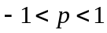，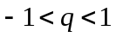．
因此该试验的样本空间与二维平面点集
中的点一一对应．
随机事件与二维平面点集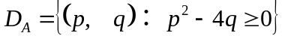，即与点集
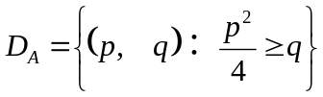
中的点一一对应．
所以， 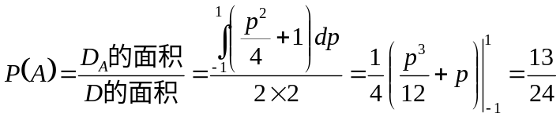．
五．（本题满分8分）
一个工厂生产某种产品的寿命（单位：年）的密度函数为
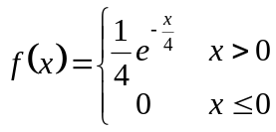 ．
该工厂规定：该产品在售出的一年内可予以调换．若工厂售出一个该产品，赢利100元，而调换一个该产品，需花费300元．试求工厂售出一个该产品净赢利的数学期望．
解：
设为工厂售出一个产品的净赢利，则
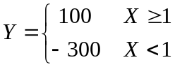
所以，
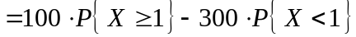
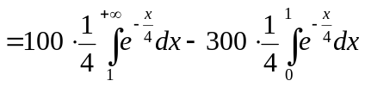
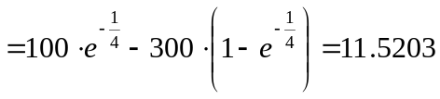
六．（本题满分9分）
设是由轴、轴及直线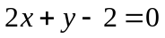所围成的三角形区域，二维随机变量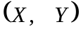在内服从均匀分布．求与的相关系数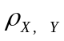．
解：
由于区域的面积为1，因此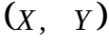的联合密度函数为
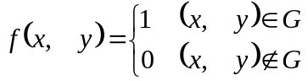 ．
当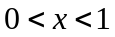时，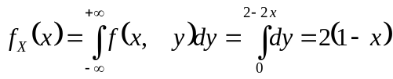，
所以，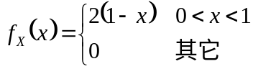．
当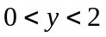时，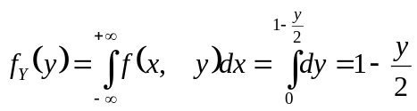，
所以，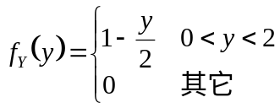．
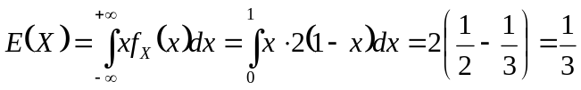，
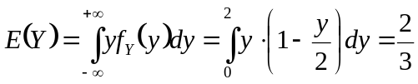，
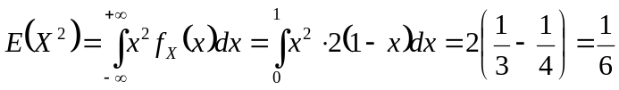，
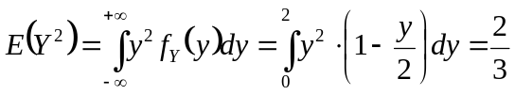，
所以，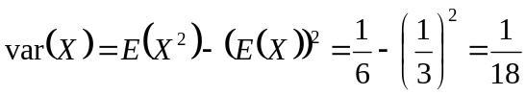，
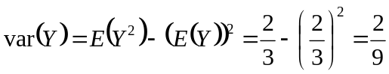，
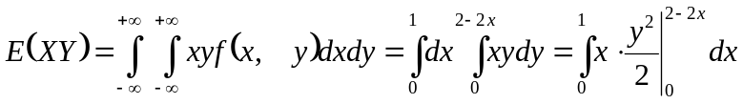，
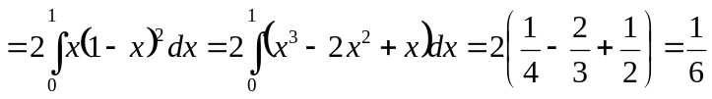，
所以，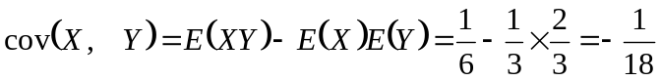．
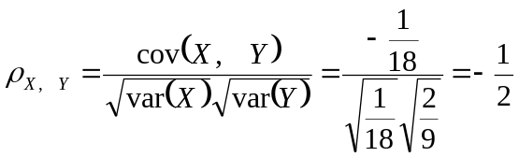．
七．（本题满分9分）
某餐厅每天接待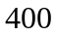位顾客，假设每位顾客的消费额（单位：元）服从区间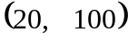上的均匀分布，并且每位顾客的消费额是相互独立的．试求：⑴ 该餐厅每天的平均营业额（3分）；⑵ 用中心极限定理计算，该餐厅每天的营业额在其平均营业额的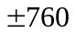元之间的概率（6分）．（附：标准正态分布的分布函数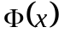的某些取值：
 | 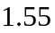 | 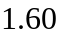 | 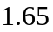 | 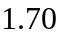
 | 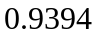 | 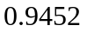 | 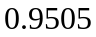 | 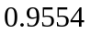
解：
⑴ 设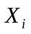表示第位顾客的消费额，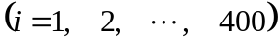．则有
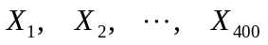相互独立，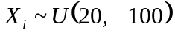，．
所以，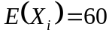，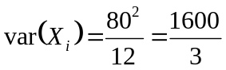．
再设表示餐厅每天的营业额，则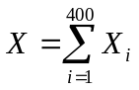．
所以，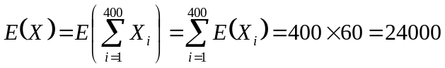 （元）．
⑵ 由独立同分布场合下的中心极限定理，有
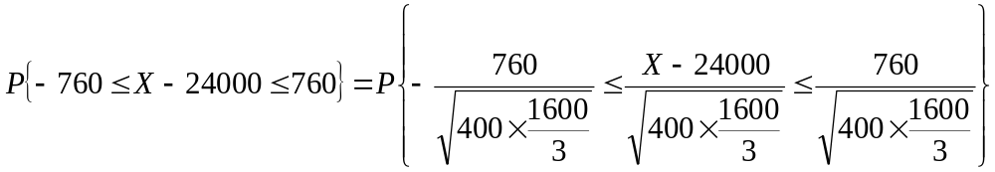
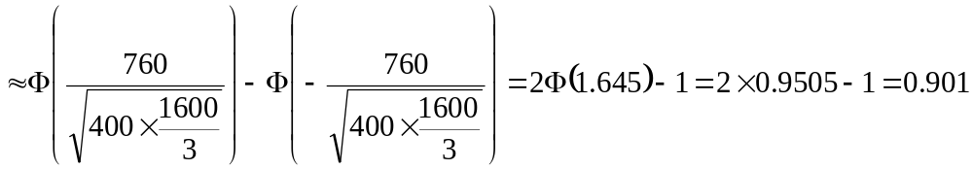．
八．（本题满分8分）
设总体服从参数为的几何分布，其分布律为
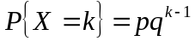 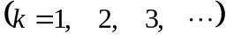．
其中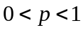是未知参数，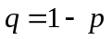．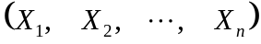是取自该总体中的一个样本．试求参数的极大似然估计量．
解：
似然函数为
所以，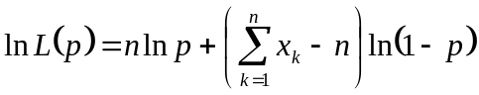．
所以，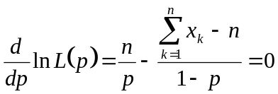，解方程，得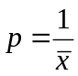．因此的极大似然估计量为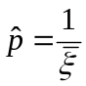．
九．（本题满分8分）
设总体存在二阶矩，记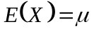，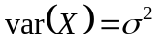，是从该总体中抽取的一个样本，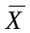是其样本均值．求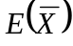（4分）及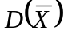（4分）．
解：
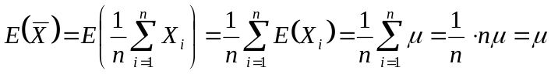，
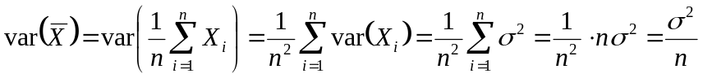．
十．（本题满分9分）
两台相同型号的自动记录仪，每台无故障工作的时间分别为和，假设与相互独立，都服从参数为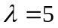的指数分布，其密度函数为
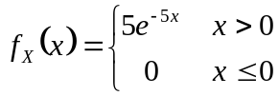．
现首先开动其中一台，当其损坏停用时另一台自动开动，直至第二台记录仪损坏为止．令：：从开始到第二台记录仪损坏时记录仪的总共工作时间，试求随机变量的概率密度函数．
解：
的密度函数为 ，
的密度函数为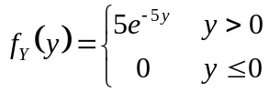
由题意，知 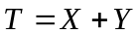，设的密度函数为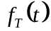，则
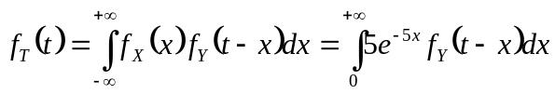
作变换 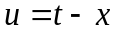，则 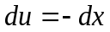，
当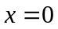时，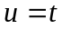 ；当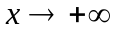时， ．代入上式，得
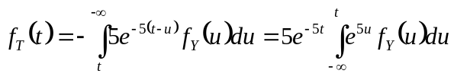
当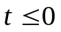时，由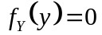，知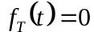 ；
当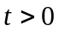时，
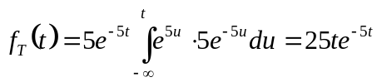
综上所述，可知随机变量的密度函数为 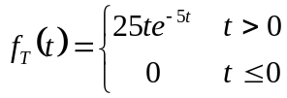 ．
十一．（本题满分9分）
设总体服从指数分布，其概率密度函数为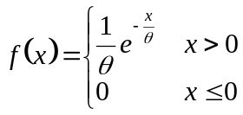，是取自该总体中的一个样本．⑴ 求出统计量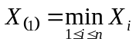的密度函数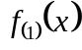，并指出该分布是什么分布？⑵ 求常数，使得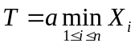为的无偏估计．
解：
① 由于总体的密度函数为，因此其分布函数为
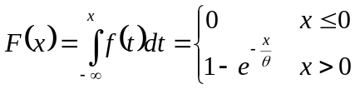 ．
所以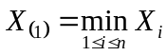的密度函数为
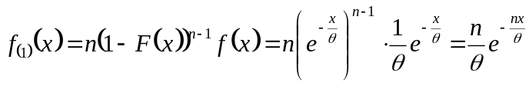，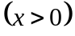．
即随机变量服从参数为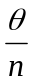的指数分布．
② 由于随机变量服从参数为的指数分布，所以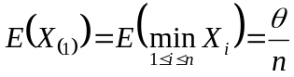．
所以，若使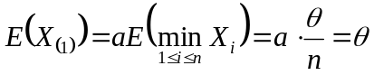，只需取即可．
即若取，即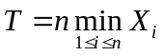，则是未知参数的无偏估计量．
十二．（本题满分8分）
设随机变量与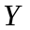相互独立，而且都服从正态分布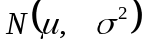．令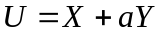，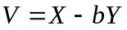（与都是常数），试给出随机变量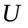与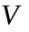相互独立的充分必要条件．
解：
由于随机变量与相互独立，而且都服从正态分布，又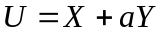，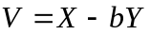，所以与也都是服从正态分布的随机变量．
所以，与相互独立的充分必要条件是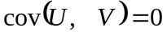．
而
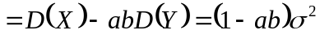．
因此，随机变量与相互独立的充分必要条件是

